NACHBERICHRT | 29.01. Startschuss für das Projekt „WEG zur Zukunft DEMO
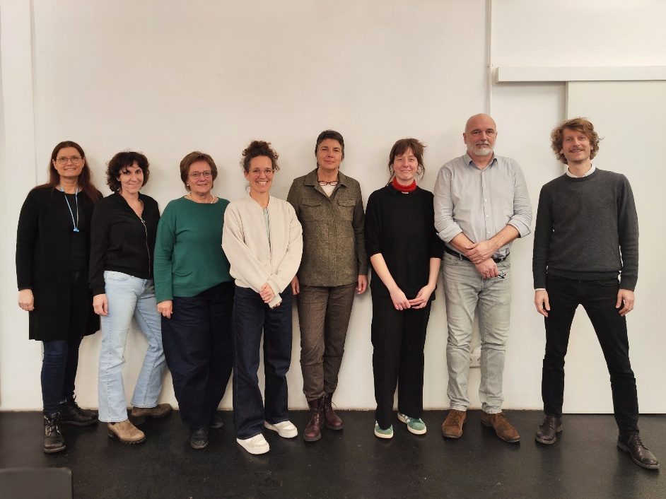
Abbildung 1 © wohnbund:consult eG
Am 29. Jänner 2026 fiel in Wien bei wohnbund.consult der offizielle Startschuss für das Projekt „WEG zur Zukunft DEMO“. Beim Kick-off trafen das Innovationslabor Renowave, die TU Wien (Institut für Immobilienforschung) sowie weitere bekannte Projektpartner wie Energieinstitut Vorarlberg, und der ÖVI zusammen, um die gemeinsame Umsetzung eines zentralen Vorhabens zu starten: die energetische Sanierung und Dekarbonisierung des österreichischen Gebäudebestands deutlich zu beschleunigen – mit besonderem Fokus auf Wohnungseigentumsgemeinschaften (WEGs).
Das DEMO-Projekt baut dabei auf einem bereits durchgeführten Vorprojekt „WEG zur Zukunft“ auf, das wesentliche Vorarbeiten geleistet, Herausforderungen im WEG-Kontext geschärft und erste Lösungsansätze vorbereitet hat. Informationen und Hintergründe zum Vorprojekt sind auf der eigenen Projektwebseite zu finden:
WEGs gelten in der Praxis häufig als „Achillesferse“ der Sanierung: Entscheidungsprozesse sind komplex, Daten sind schwer zugänglich und rechtliche Rahmenbedingungen (u. a. Wohnungseigentumsrecht, Heizkostenregelungen) erschweren die Umsetzung. Genau hier setzt das Projekt an – mit dem Anspruch, die Sanierung in Mehrparteienhäusern einfacher, schneller und skalierbarer zu machen.
Kern des Projekts ist ein Strategiewechsel „vom Projekt zum Produkt“: Statt jede Sanierung als individuellen Einzelfall zu behandeln, sollen standardisierte Lösungspakete entwickelt werden, die sich auf unterschiedliche Gebäudetypen und Eigentümerstrukturen anwenden lassen. Geplant ist eine Entscheidungs-Matrix, die technische Optionen (z. B. Heizsysteme), rechtliche Anforderungen und wirtschaftliche Modelle zusammenführt. Denn erfolgreiche Sanierung entsteht nicht allein durch Technik – entscheidend ist eine tragfähige „Deal-Struktur“: Wer investiert? Wer betreibt? Wie wird finanziert?
Ein weiterer Schwerpunkt ist die Finanzierung. Klassische Contracting-Modelle sind in Österreich zuletzt schwieriger geworden; gleichzeitig erhöhen Zinsniveau und Marktstrukturen den Druck auf Eigentümergemeinschaften. Im Projekt werden daher neue, transparente Finanzierungs- und Betreibermodelle diskutiert – inklusiven Ansätzen wie Open-Book-Kalkulationen, um Vertrauen und Nachvollziehbarkeit zu stärken.
Ebenso wichtig ist die Kommunikation: Technische Fakten allein reichen nicht, um Eigentümergruppen zu mobilisieren. Das Projekt setzt daher auf niederschwellige, visuelle Formate, die komplexe Inhalte verständlich machen – etwa über anschauliche Vorher-Nachher-Darstellungen oder Formate wie „Sanierungsspaziergänge“. Begleitend wird auch über neue Rollenbilder wie „Sanierungsbeschleuniger“ nachgedacht, um den steigenden Bedarf an Vermittlung und Prozessbegleitung zu decken.
Zur Beschleunigung sollen außerdem Digitalisierung und KI-gestützte Tools beitragen – beispielsweise bei Datenerhebung, Strukturierung und Entscheidungsprozessen. Gleichzeitig wurde im Kick-off klar: Der fehlende zentrale Datenzugriff auf WEG-Strukturen bleibt eine der größten Hürden und wird als wesentlicher Arbeitsstrang adressiert.
Organisatorisch ist das Projekt seit 7. Jänner 2026 offiziell gestartet und unterliegt den administrativen Vorgaben der Förderung durch die FFG und dem BMIMI. Für die kommenden Monate wurden klare Arbeitsschwerpunkte definiert – von Governance-Fragen bis zur raschen Entwicklung erster umsetzbarer Konzepte und Pilotanwendungen.
Projektkonsortium:
- Projektkoordinator wohnbund:consult eG
- Energieinstitut Vorarlberg
- Institut für immobilienwirtschaftliche Forschung, Kurzbezeichnung IPRE
- Österreichischer Verband der Immobilienwirtschaft (ÖVI)
- RENOWAVE.AT eG

